**UAS PENGOLAHAN CITRA**

Nama : Rafli Maulana

Kelas: TI 22 B2

NIM: 312210432

**Kode**

import numpy as np

import matplotlib.pyplot as plt

import cv2

%matplotlib inline

# unutk membaca gambar gunakan gambar sesuai dengan yg dimiliki

image = cv2.imread('images/monarch.jpg')

# Change color to RGB (from BGR)

image = cv2.cvtColor(image, cv2.COLOR_BGR2RGB)

plt.imshow(image)

# berfungsi untuk Membentuk ulang gambar menjadi susunan piksel 2D dan 3 nilai

warna (RGB)

pixel_vals = image.reshape((-1,3))

# berfungsi untuk mengkonversikan ke tipe float

pixel_vals = np.float32(pixel_vals)

#baris kode di bawah ini menentukan kriteria agar algoritme berhenti berjalan,

#yang akan terjadi adalah 100 iterasi dijalankan atau epsilon (yang merupakan

akurasi yang dibutuhkan)

#menjadi 85%

criteria = (cv2.TERM_CRITERIA_EPS + cv2.TERM_CRITERIA_MAX_ITER, 100, 0.85)

# lalu lakukan k-means clustering dengan jumlah cluster yang ditetapkan sebagai 3

#juga pusat acak pada awalnya dipilih untuk pengelompokan k-means

k = 3

retval, labels, centers = cv2.kmeans(pixel_vals, k, None, criteria, 10,

cv2.KMEANS_RANDOM_CENTERS)

# mengonversi data menjadi nilai 8-bit

centers = np.uint8(centers)

segmented_data = centers[labels.flatten()]

# membentuk ulang data menjadi dimensi gambar asli

segmented_image = segmented_data.reshape((image.shape))

plt.imshow(segmented_image)

Gmabar input

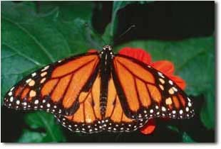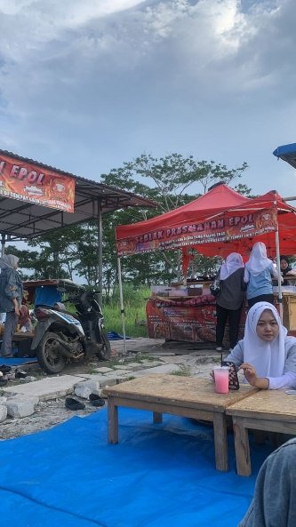

Gambar Output

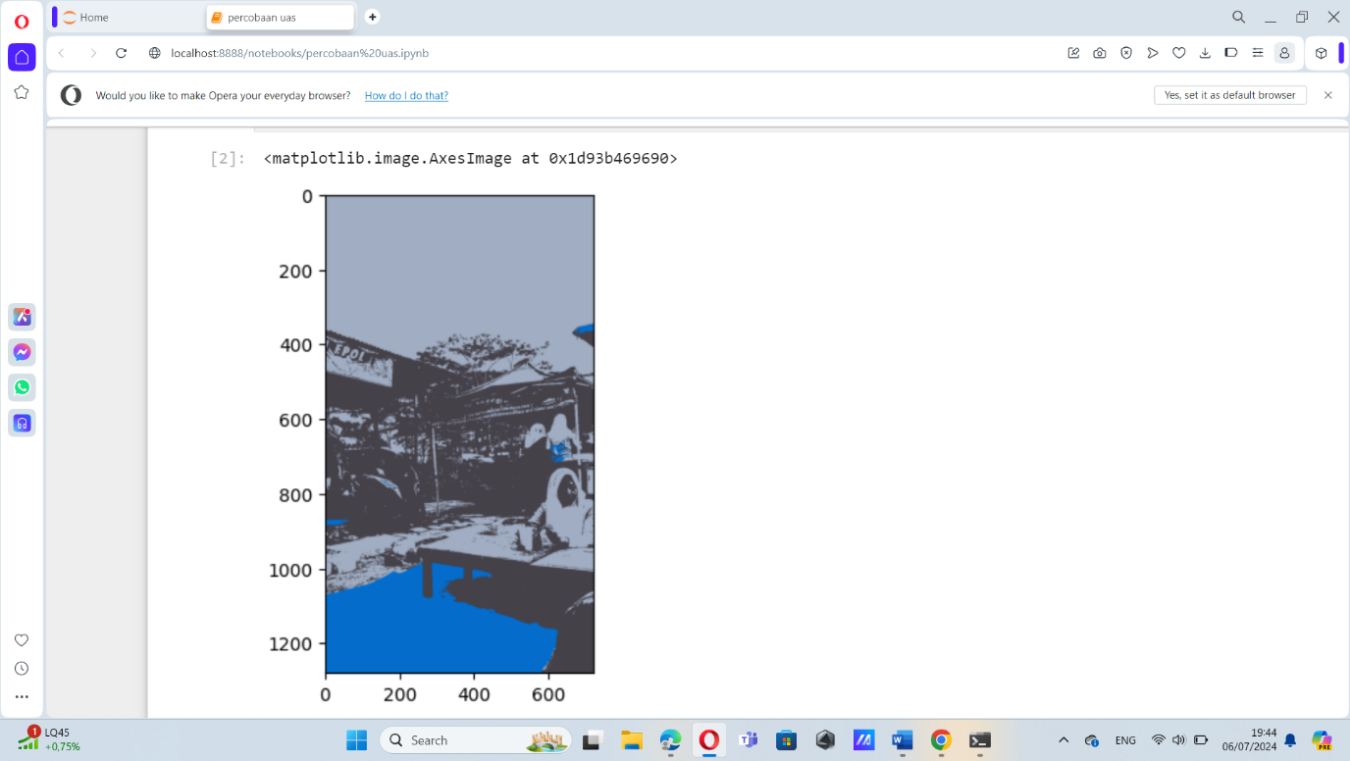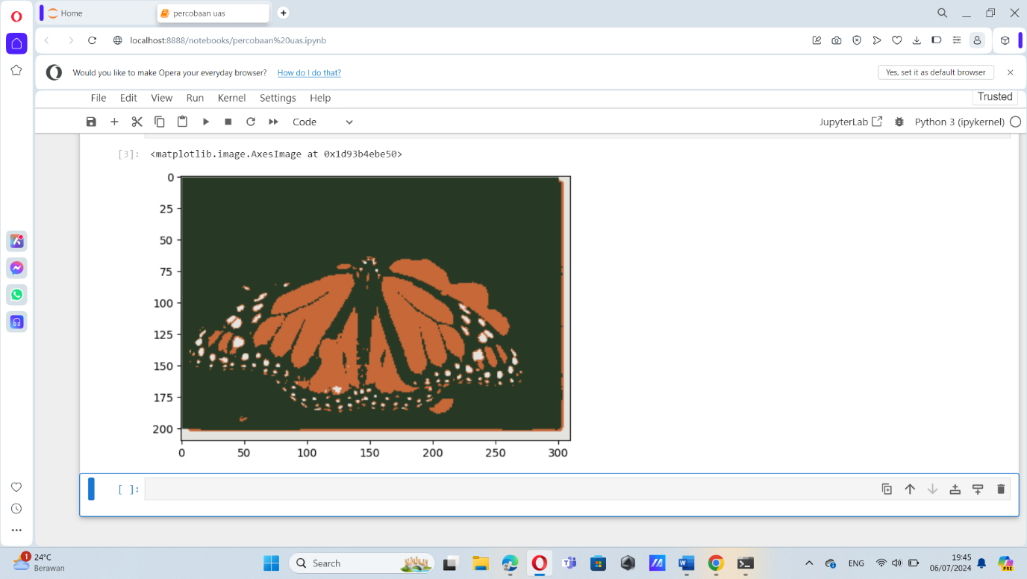

Penjelasan

* **Kejelasan Warna**: Gambar "kupu-kupu" memiliki warna yang lebih jelas dan kontras, sehingga hasil segmentasi akan menampilkan warna yang lebih jelas dan terpisah dibandingkan gambar "Orang" yang memiliki variasi warna lebih banyak dan mungkin tidak sejelas kupu-kupu.
* **Gambar "Kupu-kupu"**: Segmentasi K-means akan memisahkan sayap kupu-kupu menjadi segmen oranye dan hitam, sementara latar belakang hijau menjadi segmen yang berbeda, menghasilkan batas-batas warna yang jelas dan terpisah.
* **Gambar "Orang"**: Segmentasi K-means mungkin akan mengelompokkan warna tenda merah dengan warna pakaian atau sepeda motor, menghasilkan segmen warna yang tidak sejelas dan terpisah seperti pada gambar kupu-kupu.
* **Detail Gambar**: Gambar "Orang" akan kehilangan lebih banyak detail karena variasi warna dan objek yang lebih banyak dibandingkan dengan gambar "Kupu-Kupu" yang fokus pada satu subjek utama dengan latar belakang sederhana.
* **Area Warna Dominan**: Gambar "Kupu-Kupu" kemungkinan besar akan menunjukkan area warna dominan yang lebih besar untuk sayap kupu-kupu, sedangkan gambar "Orang" akan memiliki distribusi warna dominan yang lebih acak dan tersebar.